BÀI 50. KÍNH LÚP
I. Tóm tắt lí thuyết

1. Kính lúp là gì?
- Kính lúp là một thấu kính hội tụ có tiêu cự ngắn. Người ta dùng kính lúp để quan sát các vật nhỏ.
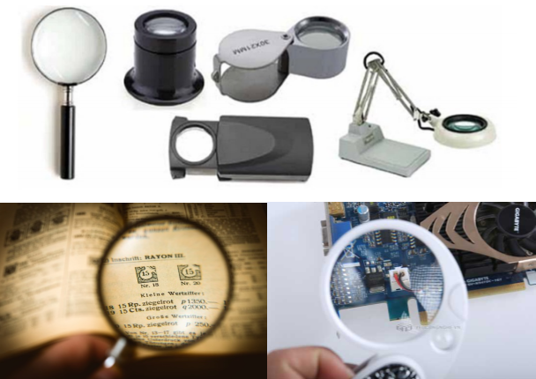
- Mỗi kính lúp có độ bội giác (kí hiệu G) được ghi trên vành kính bằng các con số như 2x, 3x, 5x...
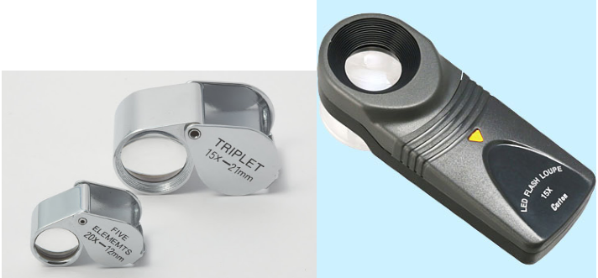
Độ bội giác của kính lúp cho biết khi dùng kính ta có thể thấy được một ảnh lớn lên gấp bao nhiêu lần (tính theo góc) so với khi quan sát trực tiếp vật mà không dùng kính.
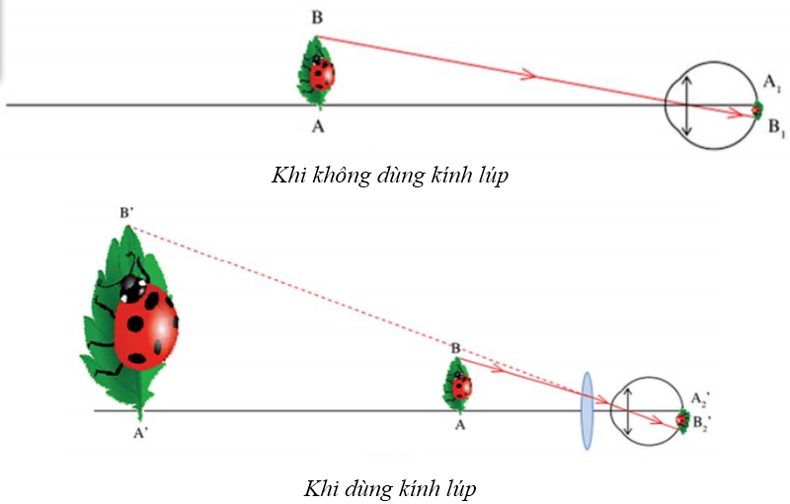
- Giữa độ bội giác G và tiêu cự f (đo bằng cm) có hệ thức: G = 25/f

2. Cách quan sát một vật nhỏ qua kính lúp
Khi quan sát một vật nhỏ qua kính lúp, ta phải đặt vật trong khoảng tiêu cự của kính sao cho thu được một ảnh ảo lớn hơn vật. Mắt nhìn thấy ảnh ảo đó.
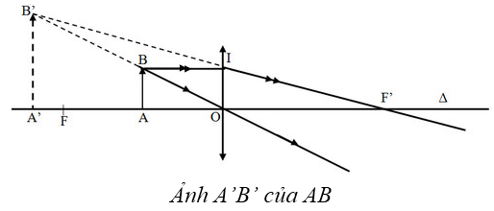
II. Bài tập vận dụng
Câu 1: Kính lúp là thấu kính hội tụ có:
A. tiêu cự dài dùng để quan sát các vật nhỏ.
B. tiêu cự dài dùng để quan sát các vật có hình dạng phức tạp.
C. tiêu cự ngắn dùng để quan sát các vật nhỏ.
D. tiêu cự ngắn dùng để quan sát các vật lớn.
Câu 2: Có thể dùng kính lúp để quan sát:
A. trận bóng đá trên sân vận động.
B. một con vi trùng.
C. các chi tiết máy của đồng hồ đeo tay.
D. kích thước của nguyên tử.
Câu 3: Một người quan sát một vật nhỏ bằng kính lúp, người ấy phải điều chỉnh để:
A. ảnh của vật là ảnh ảo, cùng chiều, lớn hơn vật.
B. ảnh của vật là ảnh thật, cùng chiều, lớn hơn vật.
C. ảnh của vật là ảnh ảo, ngược chiều, lớn hơn vật.
D. ảnh của vật là ảnh ảo, cùng chiều, nhỏ hơn vật.
Câu 4: Trong các kính lúp sau, kính lúp nào khi dùng để quan sát một vật sẽ cho ảnh lớn nhất?
A. Kính lúp có số bội giác G = 5.
B. Kính lúp có số bội giác G = 5,5.
C. Kính lúp có số bội giác G = 4.
D. Kính lúp có số bội giác G = 6.
Câu 5: Số bội giác và tiêu cự (đo bằng đơn vị xentimet) của một kính lúp có hệ thức:
A. G = 25f
B. 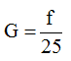
C. 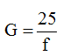
D. G = 25 – f
Câu 6: Số ghi trên vành của một kính lúp là 5x. Tiêu cự kính lúp có giá trị là:
A. f = 5m
B. f = 5cm
C. f = 5mm
D. f = 5dm
Câu 7: Khi quan sát một vật bằng kính lúp, để mắt nhìn thấy một ảnh ảo lớn hơn vật ta cần phải:
A. đặt vật ngoài khoảng tiêu cự.
B. đặt vật trong khoảng tiêu cự.
C. đặt vật sát vào mặt kính.
D. đặt vật bất cứ vị trí nào.
Câu 8: Số bội giác của kính lúp cho biết gì?
A. Độ lớn của ảnh.
B. Độ lớn của vật.
C. Vị trí của vật.
D. Độ phóng đại của kính.
Câu 9: Chọn câu phát biểu không đúng
A. Kính lúp có số bội giác càng nhỏ thì tiêu cự càng dài.
B. Kính lúp có số bội giác càng lớn thì tiêu cự càng dài.
C. Cả ba phương án đều sai.
D. Kính lúp có số bội giác càng lớn thì tiêu cự càng ngắn.
Câu 10: Hai kính lúp có độ bội giác lần lượt là 2,5x và 4x. Hỏi trong cùng một điều kiện nên dùng kính lúp nào hơn để ta quan sát một vật nhỏ được rõ hơn?

